Сельское поселение Степановский сельсовет расположен на юге муниципального района Аургазинский район и граничит с сельскими поселениями Таштамакский сельсовет, Михайловский сельсовет, Турумбетовский сельсовет, Султанмуратовский сельсовет, Толбазинский сельсовет. В состав поселения входят 6 населенных пунктов (село Степановка, село Александровка, деревни Марьяновка, Назмутдиново, Терешковка, Добровольное), насчитывающие 358 хозяйств. Село Степановка является административным и культурным центром поселения. Общая площадь муниципального образования сельского поселения Общая площадь Степановский сельсовет составляет 1245 га, в том числе:
земли сельскохозяйственного назначения – 1048 га
земли населенных пунктов 197 га.
Сельское поселение СТЕПАНОВСКИЙ сельсовет расположен в 16 км от дороги федерального значения Уфа- Оренбург. Находится между крупными промышленными городами Уфа и Стерлитамак. По территории сельского поселения протекает река Турсугалка. Река набирает себе воды от таяния снегов и выпадения атмосферных осадков. Разливается река в период весеннего половодья. На западе с.Степановка находится пруд Каникуль. Озеро карстового происхождения. Наибольшая глубина 4-5 м, длина достигает до 150 м, ширина - 50 м. В озере водятся белый карась, окунь. В д. Александровка, озеро Светлое. Озеро находится не в низине, а довольно высоко на склоне холмистой местности. Имеет оно вид правильной воронки. И остается только гадать и фантазировать о том, как озеро могло образоваться. Ясно, что питается озеро от подземных источников. Вода иногда местами бурлила. Особенно на юго-восточном краю. Озеро считали бездонным д.Назмутдиново и д. Добровольное имеются озера.
Степановский Нефтепромысел.
В Степановке первые вышки бурильщиков появились в 1971 году
В 1976 году началось активное, с невиданными для сельской местности темпами, строительство нефтепромысла, точнее цехе добычи нефти и газа (ЦДНГ).

Первая вышка 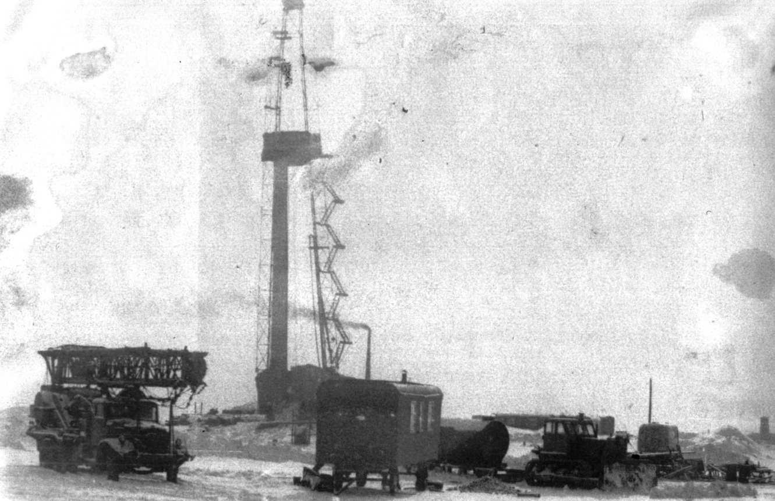

Степановский сельсовет, образован 13 июля 1919 как Степановский с/с
Ново- Степановской вол. Стерлитамакского уезда, а с 1930 года – Аургазинского района. В 1992 г. исполком с\с преобразован в администрацию, в 2003 г.- в Муниципальное образование. 2007 в сельское поселение Степановский сельсовет Адрес администрации: с.Степановка, ул. Молодежная, д.1 Б.
Телефон: 8(34745) 2-83-37,2-8344.
Расстояние до райцентра: с.Толбазы-16 км; г.Стерлитамак-60 км; г.Уфа-87км.
Площадь территории -1245 га, Население- 1014 чел. Наличие ЛПХ-358;
Известные люди сельского поселения
Степаненко Александр Сергеевич -зам. главного директора ООО «СургутТтрансГаз»
Степаненко Николай Сергеевич - Гл. инженер «СургутТтрансГаз»
Петров Василий Анисимович - Полковник МВД РФ
Кутиков Павел Михайлович – главный агроном Минсельхоза РБ
Коркешко Виктор Яковлевич - Полковник в отставке в МВД РФ
Тихановский Сергей Николаевич – Полковник МВД РФ
Тихановский Николай Николаевич – Полковник Запаса Ген. Штаба
Яловега Виктор Николаевич - Кандидат исторических наук, полковник в отставке МВД
Хаматшин Эльверт Гарипович-поэт
Национальный состав: украинцы, башкиры, татары, чуваши, русские, мордва, армяне, туркмены.

ИНФОРМАЦИЯ
О дате образования населенных пунктов, входящих в состав сельского поселения Степановский сельсовет
№ п/п | Наименование  сельского поселения | Наименование  населенных  пунктов | Статус  наеслен  пунктов | Дата  образования | Документ,  подтверждающ дату образов.
1 | Степановский сельсовет | 1.Степановка | село | 1888 | М.Сафин
 |  | 2.Александровка | деревня | 1909 | М.Сафин
 |  | 3.Добровольное | деревня | 1924 | М.Сафин
 |  | 4.Марьяновка | деревня | 1896 | М.Сафин
 |  | 5.Назмутдиново | деревня | 1907 | М.Сафин
 |  | 6.Терешковка | деревня | 1892 | М.Сафин

Главы сельского поселения

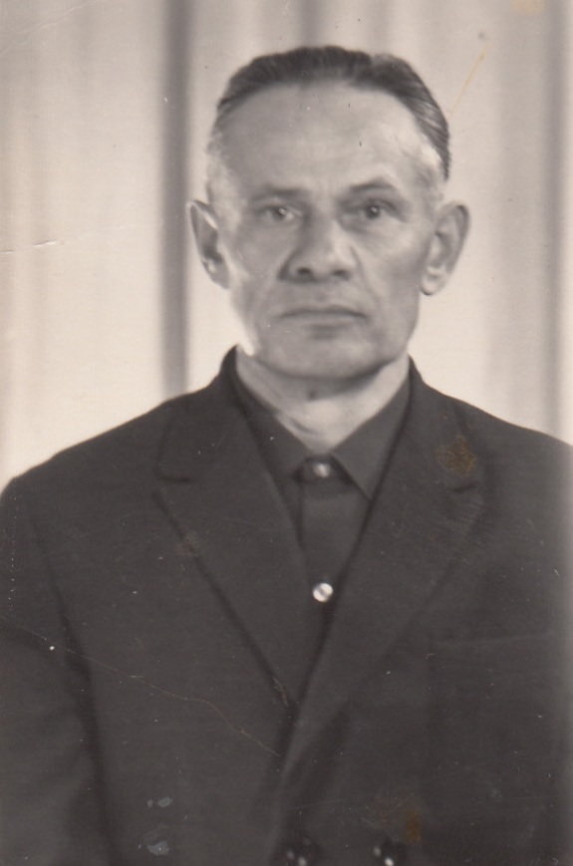
Пушкаревский
Дмитрий Максимович 1956-1962г.г.

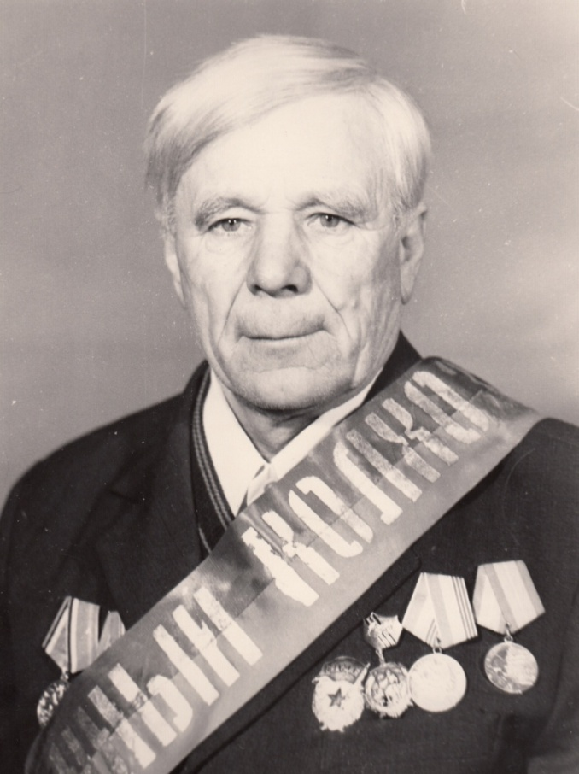
Якименко
Филипп Денисович 1950-1956г.г.

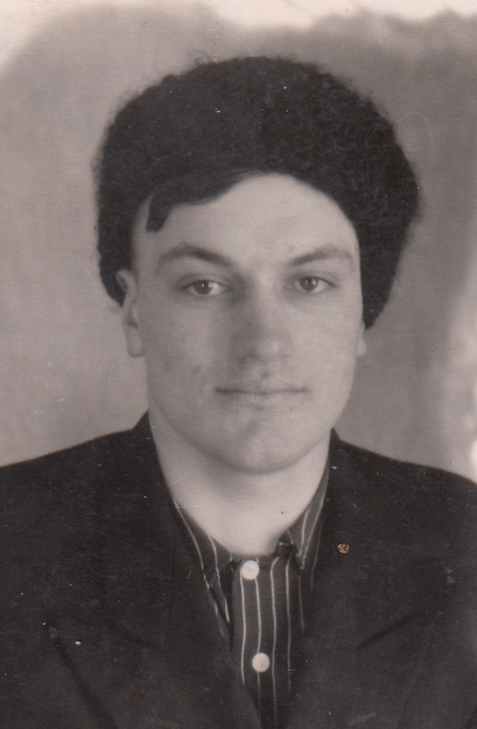
Деряга
Алексей Матвеевич 1962- 1978г.г.

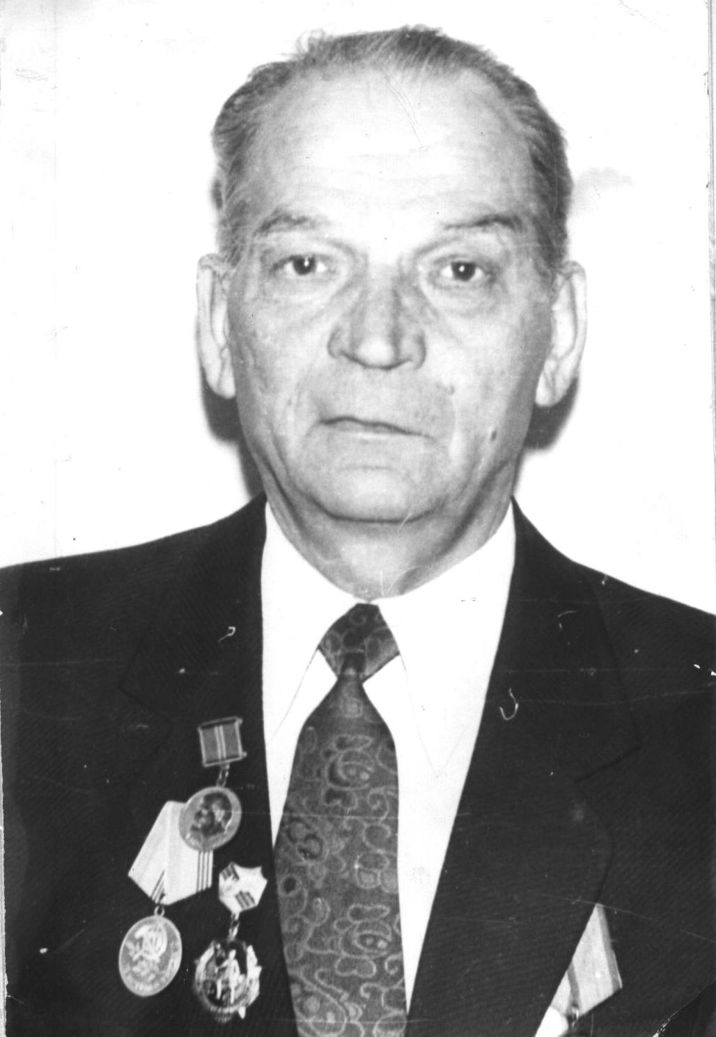
Калитаев Николай Павлович 1978-1984г.г.

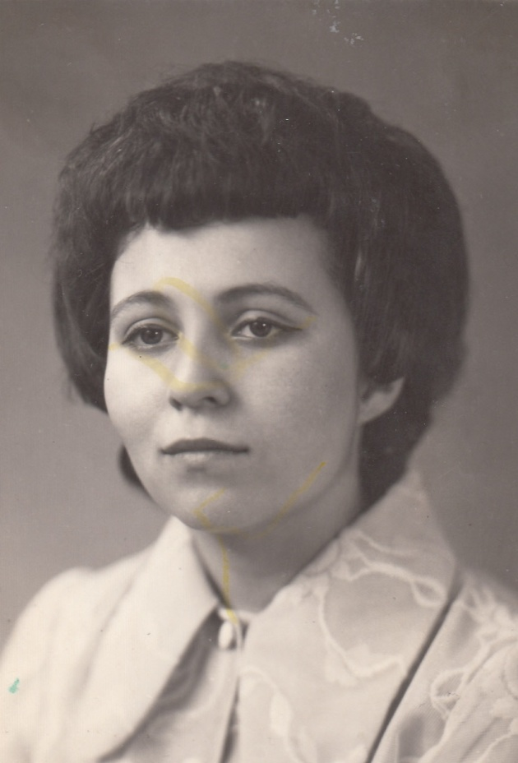
Ганиченко
Манефа Сергеевна 1984-1989г.г.

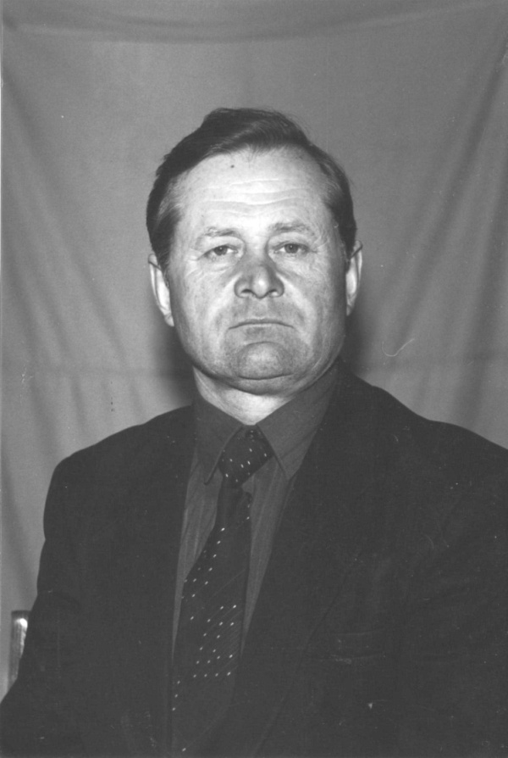
Дудко
Иван Александрович 1989-1998г.г.

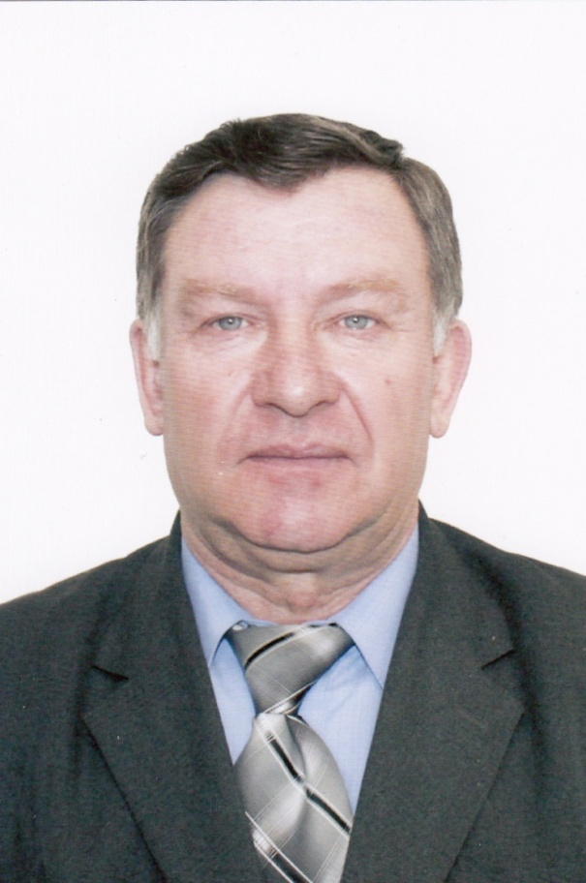
Шевченко
Алексей Матвеевич 1998- 2015г.г.

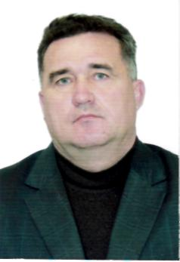
Юнак Александр Иванович с 2015г. по настоящее время

В 1958 году образован колхоз «Рассвет»
Председатели СПК «Рассвет»

Калитаев Николай Павлович 1960-1978г.г.

Дудко
Иван Александрович 1998- 2009г.г.

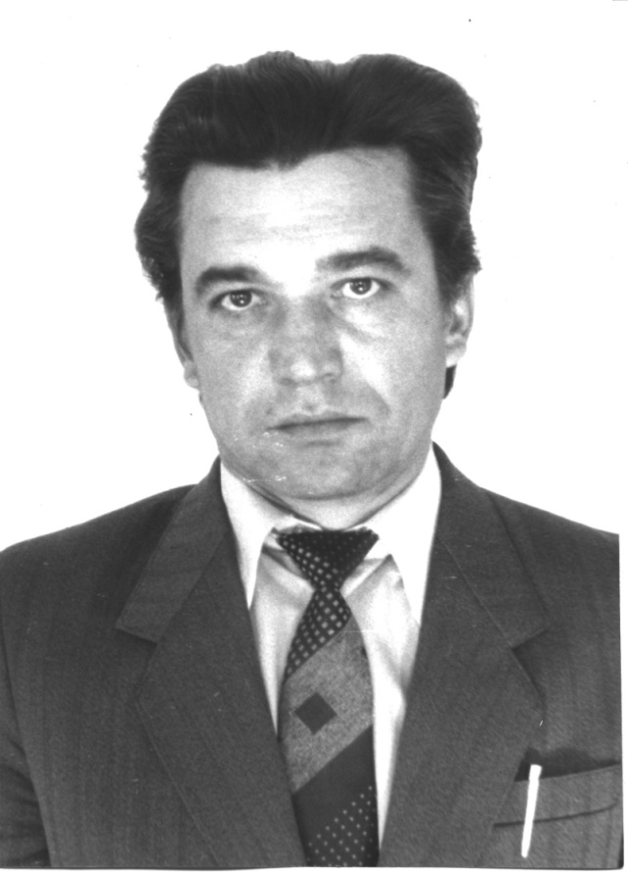
Васильев
Леонид Михайлович 1978-1989г.г.
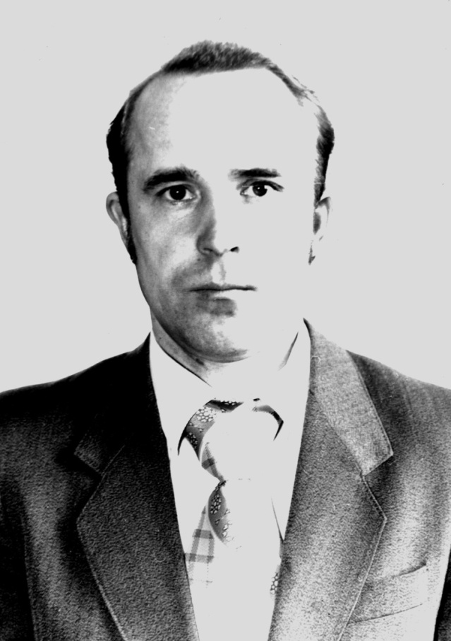
Тихановский
Борис Евгеньевич 1989-1998 г.г.

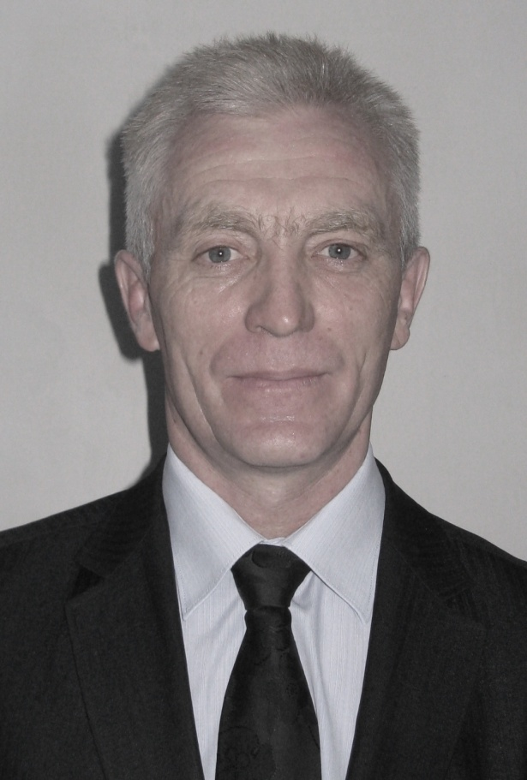
Барышников
Владимир Гаврилович 2009-2014г.г.

